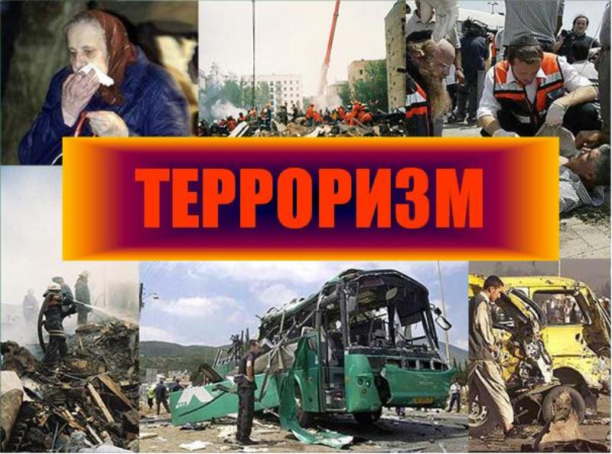
ПАМЯТКА АНТИТЕРРОРИСТИЧЕСКОЙ БЕЗОПАСНОСТИ

Уважаемые жители и гости Республики Марий Эл!

В период Новогодних праздников и каникул будьте бдительны
и осторожны во время массовых мероприятий, поездках на транспорте
и в быту. Обнаружив забытую и бесхозную вещь в общественном месте (на улице, в подъезде, в магазине, торговом центре, кинотеатре,
в общественном транспорте и т.д.):
- не пытайтесь заглянуть в неё и проверить содержимое,
не трогайте, не вскрывайте, не пинайте ногами – в ней может находиться взрывное устройство;
- зафиксируйте место и время её обнаружения;
- привлеките внимание находящихся поблизости сотрудников полиции, охраны и обычных граждан;
- постарайтесь сделать так, чтобы прохожие отошли как можно дальше;
- дождитесь прибытия оперативно-следственной группы,
не забывайте, что вы являетесь важным свидетелем.
При нахождении в месте массового пребывания людей
(на улице, парке, сквере, торговом центре, кинотеатре и т.д.):
будьте бдительны, держитесь в стороне от скопления групп людей;
обращайте внимание на подозрительных людей, ведущих себя либо чрезмерно осторожно, либо наоборот – привлекая к себе излишнее внимание;
сторонитесь и фиксируйте регистрационные номера транспортных средств, припаркованных с явными нарушениями правил дорожного движения, старайтесь запоминать приметы лиц, производящих погрузку и выгрузку из этих автомобилей грузов в мешках, ящиках, коробках, упаковках и т.п.;

2
в случае возникновения беспорядков при проведении общественных мероприятий, не поддавайтесь панике, спокойно покиньте место происшествия;
если вдруг началась активизация сил безопасности
и правоохранительных органов, ни в коем случае не проявляйте любопытства, идите в противоположную сторону, но не бегом, чтобы Вас не приняли за нарушителя, при этом беспрекословно выполняйте требования сотрудников полиции;
при взрыве или начале стрельбы немедленно падайте на землю, лучше под прикрытие (бордюр, торговую палатку, машину и т.п.),
для большей безопасности накройте голову руками, и при первой
же возможности покиньте место происшествия, не создавая при этом «давку» людей.

Единый телефон вызова экстренных оперативных служб 112
 | Пожарная часть | 01
 | Дежурная часть ОВД | 02
 | Скорая помощь | 03
 | Газовая служба | 04

ПОМНИТЕ!
соблюдение указанных правил поможет сохранить вам жизнь и здоровье!

